换乘车站新接2套PA系统RTU配置文档

背景
SHL15铜川路换乘车站新接入一套PA系统rtu；需要支持将通用命令根据车站分发给15号线PA（大董神剑）和14号线PA（小电科Restful）

配置方式

2.1配置前提
配置好新接入RTU，如图：

2.2 PA插件替换及设置
使用新编译的插件并设置成OCC控制中心；

2.3 设置FEP的SEMODEL.db数据库
1 设置规约参数
新sefeps规约设置setextendpara(1,1);（此为特殊处理转发将pa通用命令分发给不同rtu，如不需要分发到新rtu则不需要额外设置）在SEMODEL.db-TB033_PROTCFG设置，在对应rtu和规约上设置 PARAID-VAL 1,1；
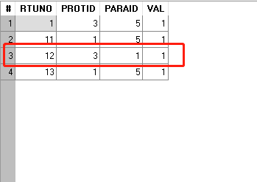

2 设置命令对照表；
将要分发的rtu配置，比如新rtu(组号40)，则命令对照表填20-140；在SEMODEL.db-T032_CMDMAP上设置；（20代表通用命令，140为大平台数据库新添的rtu组号加上100，且新添的组号最大为64不能为0）
只需要配置新接rtu对应的分发，没有配置的依旧按照之前的20-1分发；

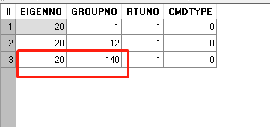

sefeps分发PA下控通用命令逻辑
pa通用命令从插件到大平台再从sefepc到sefeps之间没有做出改变，只不过通用命令中包含要分发的新接入RTU-40的命令；

新sefeps规约在设置setextendpara(1,1)后，对pa通用命令进行特殊处理；将通用命令中sta参数取出后根据命令对照表查看是有对应的分发设置（对应关系是20-由本来的组号加上100），有则分发到对应rtu，其他的车站PA通用命令使用之前逻辑发给20-1的rtu；

